Dossier Literaturarbeit-Informatiktipps

Informatikauftrag  zur Literaturarbeit | Der Informatik-Teil  Ihre Arbeit sollte folgende Elemente enthalten:  Word  - Text mit Erstzeilen-Einzügen für neue Absätze  - mind. 3 graphische Objekte (z.B. Buch, Autor, Objekt)  - Fuss- oder Kopfzeile mit mindestens dem Dateinamen, Ihrem Namen, automat. Seitennummerierung und Seitenzahl  - mehreren Fussnoten/Anmerkungen  - die Kapitelüberschriften in einer Dezimalgliederung,  - daraus ein automatisches Inhaltsverzeichnis
Titelblatt | Das Titelblatt ist obligatorisch. Verwenden Sie ein passendes Bild für die Titelseite. Beachten Sie, dass auf dem Titelblatt keine Seitennummerierung vorkommt:  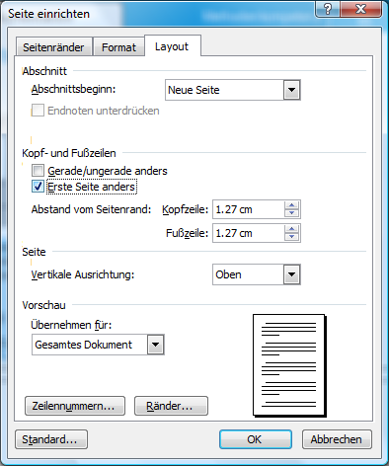
Titelblatt und Inhaltsverzeichnis | Notieren Sie auf dem Titelblatt die angegebenen Punkte (siehe oben). Ein Vorwort brauchen Sie für die Literaturarbeit nicht zu verfassen.
Erstellen Sie ein automatisiertes Inhaltsverzeichnis mit einer Dezimalnummerierung bis höchstens auf drei Ebenen. Dazu formatieren Sie die Kapitelüberschriften als Überschrift und aktivieren die Gliederung:
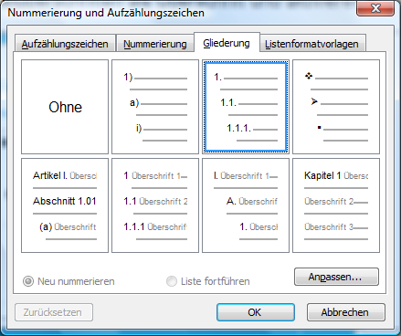

Sie verfassen eine Einleitung gemäss Angaben. (siehe oben)

Hauptteil | Das Dokument hat eine Kopfzeile z.B. Titel der Arbeit, Name der Autorin  Der Text kann als Blocksatz oder Flattersatz formatiert sein.  Es gibt Bilder und Illustrationen im Dokument. Diese haben eine Legende.  Abschnittsanfänge versehen Sie mit einem Erstlinieneinzug:  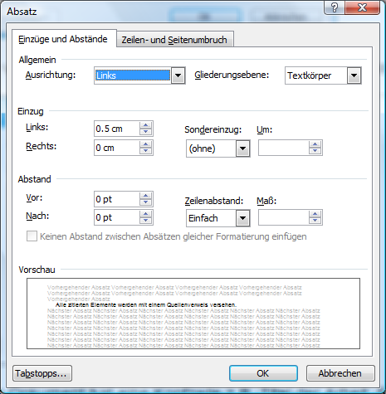  Alle zitierten Elemente werden mit einem Quellenverweis versehen.  Das Dokument hat eine Fusszeile z.B. mit der Seitenzahl.  Sie integrieren Fussnoten mit Anmerkungen oder Quellenverweise ins Dokument:  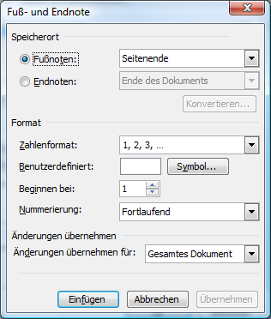
Schlusswort | Sie verfassen ein Schlusswort. Ein Anhang ist nicht nötig.
Quellenverzeichnis | In einem Quellenverzeichnis listen Sie die verwendete Literatur auf:  z.B. so:  Primärquelle  Hürlimann, Thomas (2006): Vierzig Rosen. Zürich: Ammann Verlag  Sekundärquellen  http://de.wikipedia.org/wiki/Thomas_Hürlimann [ gelesen am 03.05.2013]  Mazenauer, Beat (2006): Thomas Hürlimann, Vierzig Rosen – Die doppelte Marie. http://www.culturactif.ch/livredumois/oct06hurli.htm [Stand 22.10.2007]  Weitere Quellen  Aeschbacher, Marc (1997): Tendenzen der schweizerischen Gegenwarts-literatur (1964-1994), Exemplarische Untersuchung zur Frage nach dem Tode der Literatur. Bern: Peter Lang  Aeschbacher, Marc (1998): Vom Stummsein zur Vielsprachigkeit, Vierzig Jahre Literatur aus der deutschen Schweiz (1958-1998). Bern: Peter Lang  Hürlimann, Thomas (1998): Der grosse Kater. Zürich: Ammann

